一、婴幼儿的生理特点

1**.生长发育** 生长发育迅速，代谢旺盛

婴儿期（出生-1周岁）：一生中生长发育最快时期（12个月婴儿的体重将增至出生时的3倍，身长为出生时的1.5倍）；体内各器官增重增大，功能逐渐完善，心智功能发展迅速。

幼儿期（1周岁-3周岁）：生长发育呈稳步增长趋势（这阶段的机体增长速度不如婴儿期迅猛，每年增加2kg，身长每年8-13cm）。

**2．消化和吸收**

婴儿期胃肠消化能力尚未健全，易发生消化紊乱（胃很小，只有300mL（1.5L），并且各种消化酶活性低，尤其脂肪酶活性低，并且肝脏胆汁分泌很少，因此婴儿对脂肪的吸收和消化很差）。

幼儿期消化系统的酶的活性接近成年人，胃容量也在不断增大，但由于咀嚼能力有限，消化能力依然较弱。

需培养与建立良好的饮食习惯。

**3．脑和神经系统发育**

● 婴儿期是脑部发育最关键期：出生时脑重量为370g，6个月后为600-700g，12个月后为900-1000g，这个数字已经相当于成年人脑重的2/3。

● 幼儿期脑部发育速度放缓，但连接大脑与躯干各部分的神经传导纤维迅速增加，使其运动能力，感知能力显著增强（开始学步、开始学说话、开始有情绪上的感知）。

婴儿喂养方式

①母乳喂养，对于婴幼儿期的人类来说，母乳是最适合的，最全面的营养食物。

②人工喂养与婴儿配方食品，一般在无法用母乳喂养，需要采用牛羊等动物乳喂养。因为牛羊乳一般只是适合其相对应物种幼子的需要，对人类婴儿并不完全合适，特别是0-4个月的婴儿。

③混合喂养，母乳量不足的时候，补充一些代乳品，一般是以婴儿吃饱为止。

一．

肿瘤：机体在多种内在和外来致瘤因素作用下，引起细胞异常增生而形成的新生物。

良性：常具有“自限性”，对机体破坏小。

恶性：生长速度快、分化程度低、有局部浸润、能发生转移 。包括癌和肉瘤，凡起源于上皮细胞的恶性肿瘤称为癌，占所有恶性肿瘤的90%，起源于间叶细胞的恶性肿瘤称为肉瘤（淋巴肉瘤、骨肉瘤），一般统称为“癌症”。

二．

环境和遗传

食物中的污染物和不合理膳食结构。

黄曲霉（黄曲霉菌产生），是目前发现的最强化学致癌物（肝癌），可使多种动物诱发肿瘤。黄曲霉毒素主要污染粮油及相关制品（花生、花生油、玉米、大米、棉籽），同时在其他各种食品中都可能被检出。

N-硝基化合物（N-亚硝胺，间接致癌和N-亚硝酰胺，直接致癌）。

多环芳烃（PAHs）是最早被发现和研究的致癌类化合物之一。

农药残留、重金属、激素、抗生素、二口恶英、氯丙醇、丙烯酰胺

三、

恶病质：机体严重消耗、体重下降、厌食、无力、全身衰竭的状态。见于恶性肿瘤、大面积烧伤、严重感染、营养吸收不良、其他慢性消耗性疾病等，是许多疾病终末期的临床表现。 20%～65%的癌症病人死于恶病质。

恶病质的特点：（5个）

几乎发生于所有癌症；

临床表现为厌食和营养不良，厌食是恶病质的结果而不是原因；

发生不明原因的体重减轻；

发生于任何器官和系统的衰竭之前；

随着癌症的有效治疗，这种消耗性倾向可以终止或逆转。

恶病质的治疗：

一般治疗：鼓励进食、少食多餐、良好进餐氛围以提高食欲。

营养支持治疗：中度以上的营养不良，不能进食和进食困难的患者，酌情给予营养支持治疗。

药物治疗：提高食欲、改善消化功能。

一]

动脉粥样硬化：大中动脉的炎症性、多阶段的退行性复合型病变 。

动脉粥样硬化会导致动脉官腔狭窄或者阻塞造成心肌及其周围组织缺血、缺氧，从而引发心血管疾病。

高血压、胆固醇过高、糖尿病、肥胖、遗传因素、吸烟

二、

四个阶段：（4个）

动脉血管内膜功能紊乱期

血管内膜脂质条纹期；

典型斑块期；

斑块破裂期。

一、

定义:一种以体循环动脉收缩期和（或）舒张期血压持续升高为主要特点的心血管疾病。

特点：（4个）发病率高、病残率高、致死率高、治愈率低。

危险因素：肥胖、胰岛素抵抗、某些营养素的过量或不足、过量饮酒、人口老龄化。

二、

危害：是脑卒、冠心病、心功能衰竭、肾功能衰竭等的危险因素。

诊断标准:

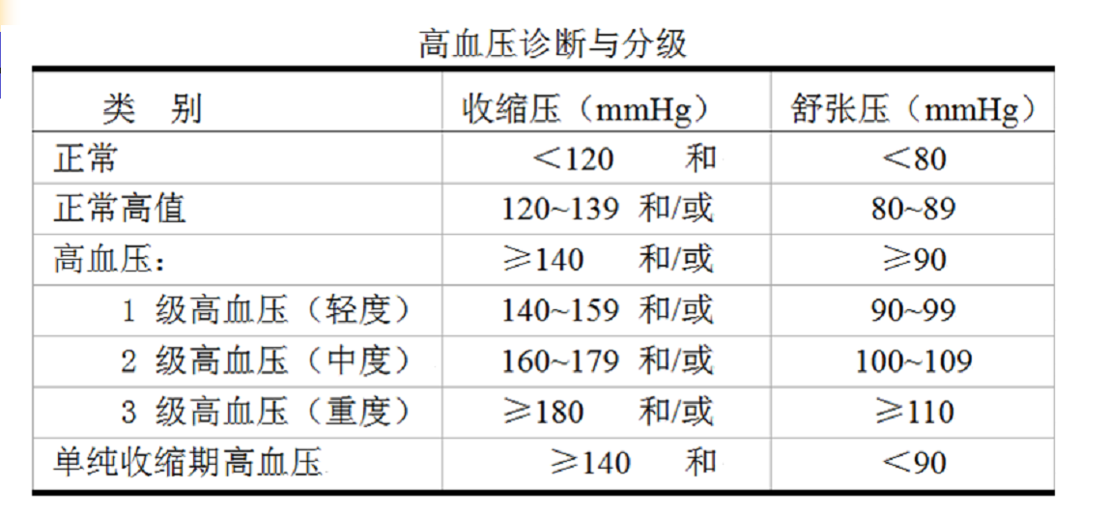

一、

定义：糖尿病是一组以慢性血葡萄糖(简称血糖)水平增高为特征的慢性代谢性疾病。糖尿病患者体内胰岛素分泌的绝对或相对不足，伴或不伴胰岛素抵抗，进而造成体内营养物质代谢紊乱，当摄入过多的能量物质，如蛋白质、脂肪、碳水化合物时，就会引起血糖水平异常升高及尿糖。

分型：

WHO糖尿病专家委员会提出病因学分型标准(1999)

1型糖尿病(T1DM) 胰腺β细胞破坏，导致胰岛素分泌绝对缺乏。

2型糖尿病(T2DM) 从以胰岛素抵抗为主伴胰岛素分泌不足及胰岛素分泌不足为主伴胰岛素抵抗。

妊娠期糖尿病(GDM) 一般在妊娠后发生，占妊娠妇女的2％~3％，大部分患者分娩后血糖可恢复正常。

其他类型糖尿病 某些内分泌病、胰腺疾病、感染、药物及化学制剂引起的糖尿病。

二、

糖尿病的危险因素：遗传因素、肥胖、缺乏体力活动、生理、病理因素、社会环境因素、营养因素等。

遗传性：糖尿病具有家族遗传性，研究发现50%糖尿病患者中的家族里有阳性家族史。并且直系亲属里如有人患有糖尿病，其子代患糖尿病的概率比正常家庭的子代高17倍。

肥胖：超过正常BMI50%的人群比正常体重的人群糖尿病发病率高12倍。最近有研究指出：如果能将体重指数控制在24，可以将糖尿病发病率显著降低（男性降低64%，女性降低77%）。

体力活动缺乏：有大量研究数据表明，体力活动可以预防或者减轻胰岛素抵抗，与缺乏体力活动的人群相比坚持中等程度体力活动人群发生糖尿病的概率高20倍。

生理因素：糖尿病随着年龄的增加发病率明显上升，糖尿病普遍发病年龄在50-70岁。

社会环境因素：不良的生活方式（吸烟、饮酒）、生活节奏加快（工作竞争激烈、压力大）都能引发机体应激，而导致糖尿病。

营养因素：①以高脂、高热为主的膳食，可造成身体脂肪的过度堆积，因而需要更多的胰岛素来调节细胞对糖的吸收，并且此类人群体内的胰岛素促进糖分解代谢的功能减弱，从而极易引发糖尿病。

②微量元素的缺乏也会导致糖尿病的发生，比如锌元素缺乏会导致胰岛素分泌减少；镁元素的缺乏会导致组织对胰岛素不敏感，加重胰岛素抵抗；三价的铬是胰岛素的辅助因子，有促进葡萄糖被组织吸收利用以及促进葡萄糖转化为脂肪。

三、

糖尿病的临床表现： “三多一少”，即多饮、多食、多尿、消瘦等。

糖尿病患者主要并发症：心血管、眼、肾、神经系统、皮肤等多组织器官损伤或疾病。

诊断标准(1999年)

① 糖尿病典型的症状和体征＋任意时间血浆葡萄糖水平≥11.1mmol/L(200mg/dl)；

② 空腹血浆葡萄糖≥7.0 mmol/L(126mg/dl)；

③ 口服葡萄糖耐量试验2h FPG水平≥11.1mmol/L(200mg/dl)。如无症状，需重复一次确认，诊断才能确立。

四、糖尿病与营养素的关系

（1）能量：能量过剩引起的肥胖是糖尿病的主要发病因素之一。

* 肥胖者多有内分泌代谢紊乱，导致胰岛素抵抗，最终引起碳水化合物代谢障碍而发生糖尿病。
* 0~1岁小儿喂养不当造成能量过剩，其脂肪细胞数量和体积的增加都较其他小儿迅速并持续至成年，成年后易发生肥胖症和糖尿病。

（2）碳水化合物：糖尿病代谢紊乱的主要代谢标志是高血糖。

* 食物中碳水化合物的组成不同，血糖升高幅度不同，可用血糖生成指数（Gl）表示。

食物餐后2小时血浆葡萄糖曲线下总面积X100

Gl=-----------------------------------------------------------------------

等量葡萄糖餐后2小时血浆葡萄糖曲线下总面积

高Gl食物进入胃肠后消化快，吸收完全，葡萄糖迅速进入血液。

低Gl食物在胃肠中停留时间长，释放缓慢，葡萄糖进入血液后峰值低，下降速度慢，有利于血糖浓度的平衡。

（3）脂肪：膳食脂肪的消化、吸收与碳水化合物密切相关。

* 高脂饮食，游离脂肪酸浓度升高，肌肉摄取脂肪酸进行氧化供能的能力增强，从而使葡萄糖的利用减少，出现胰岛素抵抗，使糖尿病发生的危险性增高。
* 高脂膳食，葡萄糖氧化分解受阻，使血糖浓度升高，胰岛素分泌增加。从而加重胰腺负担，造成胰岛素分泌不足和胰岛素抵抗，导致糖尿病发生。
* 常人的脂类代谢处于动态平衡状态，但糖尿病患者由于肝糖原合成和储存减少，在激素的刺激下，脂肪组织释肪酸引起血脂水平增高，同时转入肝脏，造成脂肪肝。另外一方面，由于糖代谢异常，大量葡萄糖从尿液里丢失，引起能量供应不足，动员机体脂肪分解，产生大量的酮体，造成酮尿，酮血症。
* 一般认为饱和脂肪酸是糖尿病的危险因素，而不饱和脂肪酸（特别是**Ω3**系列）却能改善糖代谢和胰岛素敏感性。

（4）蛋白质：当碳水化合物和脂肪代谢出现紊乱时，蛋白质代谢必然处于不平衡状态，促进糖尿病的发生。但目前还无确切的证据表明膳食蛋白质含量与糖尿病发病有直接关系。

（5）矿物质：目前还没有关于矿物质和维生素对糖尿病发病的深入、系统的研究。只是零星的发现三价铬、硒元素、维生素B/C/E对糖尿病有缓解作用。

五、

营养防治

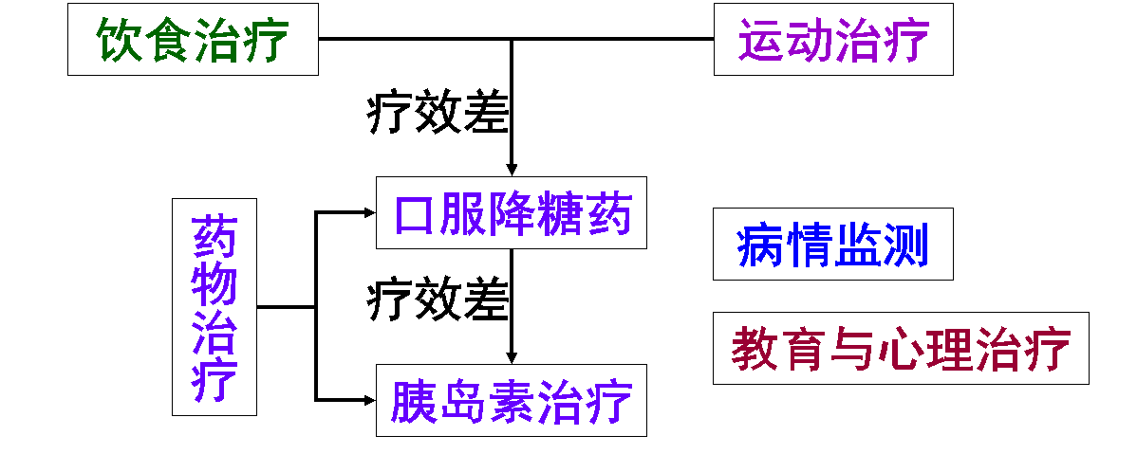

1. 健康教育 使糖尿病患者了解糖尿病的相关知识，学会治疗过程中所需的基本技能，经常自我检测血糖、血压、体重，定期去医院检测尿常规、眼底、肾功能等，并能以乐观积极的心态接受治疗。

2.合理运动

合理的运动可促进肌肉组织对葡萄糖的摄取和利用，提高胰岛素与受体的结合力，从而使血糖降低。

运动应遵循循序渐进的原则，运动量由小到大，时间由短到长，动作由易到难，使机体逐步适应。

营养治疗-目标、原则

总目标：帮助患者制定营养计划和形成良好的饮食习惯，通过良好的营养供给改进患者的健康状况，减少急性和慢性并发症发生的危险。

总原则：有效控制每日总能量的摄入，三大产能营养素比例合适。食物应多样化，注意微量营养素的补充，食谱应因人而异，饮食结构和餐次合理分配。

能量 合理控制总能量摄入是糖尿病营养治疗的首要原则。

总能量应根据患者的标准体重、生理条件、劳动强度、工作性质而定。

根据患者的体型和理想体重，估计每日能量供给量。

碳水化合物

供给量以占总能量的50％～60％为宜。

碳水化合物摄入不足-酮症

摄入量应根据患者个体差异、病情、血糖、糖化血红蛋白和用药情况进行计算并调整。

可用血糖生成指数映，GI值低-该食物升高血糖慢-优先选用。

食物选择

A．选用GI值低的食物

首选：玉米、荞麦、燕麦、莜麦、红薯等 次选：米、面

B．食用含淀粉较多的根茎类、鲜豆类蔬菜时（马铃薯、藕等）要替代部分主食

C．限制小分子糖（蔗糖、葡萄糖、果糖等），木糖醇和甜叶经

碳水化合物摄入量：

一般成年患者每日摄入量应控制在200~300g，折合主食约为250~400g。肥胖者酌情可控制在150~200g，约折合主食200~250g。

脂肪

限制膳食脂肪摄入量，占总能量的20％~25％为宜，最高不应超过30％。

饱和脂肪酸的比例应小于10％；多不饱和脂肪酸也不宜超过总能量的10％；而单不饱和脂肪，宜占总能量摄入的10％左右；胆固醇摄入量应低于300mg/d；合并高脂血症者应低于200mg/d。

避免摄入富含胆固醇的食物：动物脑、肝、肾等内脏。

蛋白质

保证蛋白质的摄入量，约占总能量的12%~20%，其中至少30%来自高生物价的蛋白质（糖尿病患者机体内糖异生作用增强，蛋白质消耗增加，易出现负氮平衡，为维持肌肉的体积 和能量消耗的需要，因此应保证蛋白质的摄入量）。

但长期高蛋白饮食对糖尿病患者并无益处，对于患糖尿病肾病的患者，应根据肾功能的损害程度限制蛋白质的摄入，如果是肾功能损坏交严重的患者建议每天摄入蛋白质的量为0.5-0.8 g/(kg·d)； 正常成人可摄入1.2~1.5g/(kg·d)，儿童、孕妇、乳母1.5~2.0g/(kg·d)。

维生素和矿物质

提供丰富的维生素、无机盐

糖尿病患者由于主食和水果摄入量受限制，且体内物质代谢相对旺盛，较易发生维生素和矿物质的缺乏。

膳食纤维摄入量：

膳食纤维分为可溶性和不可溶性两种，①可溶性纤维在水果，豆类，海带等食物中含量比较多，能吸水膨胀，从而吸附并延缓碳水化物在消化道的吸收，使餐后血糖和胰岛素水平降低，还有降低胆固醇的作用；②不溶性纤维存在于谷类和豆类的外皮，以及植物茎叶部分，能促进肠道的蠕动，加快食物通过肠道，减少吸收，具有间接缓解餐后血糖升高和减肥的作用。

膳食纤维有降低空腹血糖和餐后血糖葡萄糖耐量的作用，是降低2型糖尿病高危因素的重要膳食成分，建议膳食纤维供给量为14g/1000kcal或每日30g。

饮酒

减少酒的摄入量。

糖尿病患者应避免空腹饮酒； 血糖控制不佳的糖尿病患者不应饮酒； 血糖控制良好的患者可适量饮酒，需严格设计饮食计划。

成年男性一天酒精量不超过25g，成年女性一天酒精摄入量不超过15g，孕妇和儿童青少年必须忌酒。

饮食分配

合理进餐制度，至少一日3餐，定时、定量，早、中、晚餐能量按25％、40％、35％的比例分配。

口服降糖药或注射胰岛素后易出现低血糖的患者，可在3次正餐之间加餐2～3次。加餐量应从正餐的总量中扣除，做到加餐不加量。

一、

肥胖：是指人体脂肪的过量贮存，表现为脂肪细胞增多和（或）细胞体积增大，即全身脂肪组织块增加，与其他组织失去正常比例的一种状态。

体重指数（体质指数）=体重（kg）/身高（m）2

二、

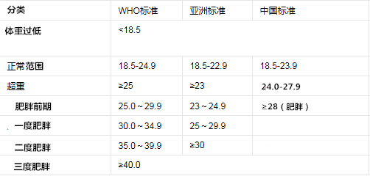

肥胖的分类（3个）

1.遗传性肥胖 主要指遗传物质(染色体DNA)发生改变而导致的肥胖，这种肥胖极为罕见。 2.继发性肥胖 主要指由于脑垂体-肾上腺轴发生病变、内分泌紊乱或其他疾病、外伤引起的内分泌障碍而导致的肥胖。

3.单纯性肥胖 主要是指排除由遗传性、代谢性疾病、外伤或其他疾病所引起的继发性、病理性肥胖，而单纯由于营养过剩所造成的全身性脂肪过量积累，常有家族性肥胖倾向（>95%）。

一、

公共营养是以人群为对象，将营养科学原理、理论和技术应用于指导国民生活的社会实践。

公共营养的目标-追求更高的健康水平

公共营养的特点（4个）

实践性：将理论与实践相结合，在人群层面开展调查研究和营养干预。

宏观性：公共营养研究对象是特定的社会群体，故只能在宏观层面上研究人群的营养状况。

社会性：涉及社会、经济、法律、文化、行为习惯和宗教信仰等。

多学科性：公共营养是营养学的一部分，其研究方法不是单一的，离不开相关学科的基础和应用。

公共营养的工作内容（8个）

①开展人群健康和营养状况评估；

②分析公众营养问题解决的途径、机遇和制约因素；

③研制针对公众营养问题的解决方案，并实施技术指导；

④为国家或地区制定营养政策和规划提供咨询；

⑤为多部门协调全面解决公众营养问题提供技术咨询；

⑥评估营养项目的干预效果；

⑦培训营养专业人才；

⑧开展膳食营养科普宣教等。

解决途径（4个）

构建营养保健体系（我国卫生部是国家营养工作的行政机构，对公共营养工作实施统一管理）；

建立营养保健制度；

促进营养立法和推动营养改善 （日本：营养法；美国：美国学校午餐/早餐法、儿童营养法；我国：碘盐、叶酸普及）

建立营养教育与咨询的专业队伍。

二、

营养调查 指运用各种手段准确地了解某人群或特定个体各种营养指标的水平，以判断其当前的营养和健康状况，是公共营养的基本方法和内容（1959、1982、1992、2002年，全国性营养调查）。

营养调查的内容 (4个)

①膳食调查；

②人体营养水平鉴定的生化检验；

③营养相关疾病临床体征及症状检查

④人体测量资料分析。营养调查方法

（一）膳食调查(5个)

1. 称重法

2. 记账法

3. 膳食回顾法

4. 化学分析法

5. 食物频数法